“筑梦青春，职引未来”
福州工商学院第十六届职业规划大赛

生涯发展报告

班 级：22工管1班
学 号：22XXX
姓 名：
联系电话：
一份完整的生涯发展报告应该包括什么呢？
（除基本要求外，不需完全按照以下示例格式进行撰写）
基本要求：
1.初赛需要提交生涯发展报告1份，内容为介绍职业发展规划、实现职业目标的具体行动和成果文字，不超过1500字，如有图表不超过5张；如进入决赛，除了继续完善生涯发展报告之外，还需要另外提交生涯发展展示（PPT 格式，不超过 50MB；可加入视频）。
2.内容基本原则：内容全面，目标明确，活动验证，加强探索；
3.评估的时间：一般情况下，按照短期、中期、长期评估规划。

格式要求：
大标题：黑体三号字
一级标题：宋体四号加粗
二级标题：宋体小四加粗 行距22磅
三级标题：宋体小四 行距22磅
正文：宋体小四 行距22磅

示例仅供参考，不需要严格按照以下示例撰写生涯发展报告

标题
一、
前言
开篇点题，直接引入职业目标。
二、
规划思路图
阐述基本规划思路。
三、
主体部分
（一）自我探索
1.个人情况（即我眼中的自己）
包括基本信息、教育背景、专业技能与爱好、实习经历及职业愿景等
2.分项测试及个人情况对照（即他人眼中的我）
包括职业兴趣、职业性格、职业技能、职业价值观及全方位评估等
3.职业测评分析（即综合测试及职业选择对照、职业定位等）
4.自我探索小结

（二）环境分析
在当前社会环境下，目标职业的现状与意义、入职的要求以及自己对该行业的认知。主要包含以下几个方面：
1.家庭环境分析
2.学校环境分析
3.社会环境分析
4.职业环境分析
5.环境分析小结
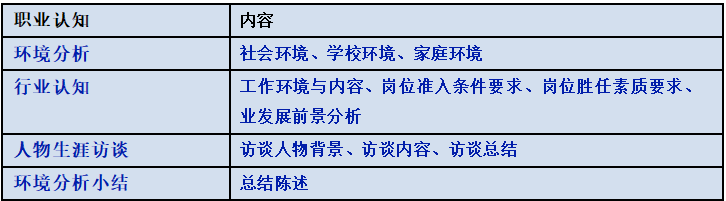
（三）大学期间的准备
大学期间的准备包括但不限于：
1. 专业知识的学习
2. 班干部的当选
3. 自我提升
4. 假期的履历
（四）具体执行计划
（1）规划实施计划：该步骤需要扬长避短，根据自己的知识、能力等方面与职业目标的差距做出达成各类目标的可操作性计划。
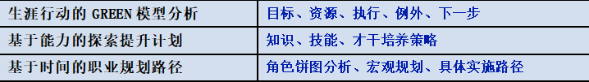
（2）短期目标的具体实施计划：可写清楚每年的具体规划以获得短期成就激励自己。
（3）中期目标的具体实施计划：可写清楚毕业后的去向以及对未来3-4年的规划。
（4）长期目标的具体实施计划：可初步规划未来5-10年规划，并做出适当调整。
（5）人生总目标的具体实施计划：例如面对挑战以及遇到问题时如何更改自己的计划。
（五）评估调整
职业生涯规划是一个动态的过程，必须根据实施结果的情况以及变化情况进行及时的评估与修正。
1.评估的内容
（1）职业目标评估
（2）职业路径评估
（3）实施策略评估
（4）其他因素评估
①健康因素
②家庭因素
③经济状况
④机遇
⑤意外
（六）困难的遇见和解决方案
四、
结束语
对整体内容做概括性的总结和描述，语言要精炼，言简意赅。

